Кәсіпкерлік саласындағы мемлекеттік көрсетілетін қызметтер регламенттерін бекіту туралы
Күшін жойған
Қызылорда облысы әкімдігінің 2017 жылғы 9 тамыздағы № 852 қаулысы. Қызылорда облысының Әділет департаментінде 2017 жылғы 7 қыркүйекте № 5954 болып тіркелді. Күші жойылды - Қызылорда облысы әкімдігінің 2020 жылғы 6 ақпандағы № 163 қаулысымен
Ескерту. Күші жойылды - Қызылорда облысы әкімдігінің 06.02.2020 № 163 қаулысымен (алғашқы ресми жарияланған күнінен кейін күнтізбелік он күн өткен соң қолданысқа енгізіледі).
"Қазақстан Республикасындағы жергілікті мемлекеттік басқару және өзін-өзі басқару туралы" Қазақстан Республикасының 2001 жылғы 23 қаңтардағы Заңына және "Мемлекеттік көрсетілетін қызметтер туралы" Қазақстан Республикасының 2013 жылғы 15 сәуірдегі Заңына сәйкес Қызылорда облысының әкімдігі ҚАУЛЫ ЕТЕДІ:
1. Қоса беріліп отырған:
1) "Бизнестің жол картасы – 2020" бизнесті қолдау мен дамытудың бірыңғай бағдарламасы шеңберінде кредиттер бойынша сыйақы мөлшерлемесінің бір бөлігіне субсидия беру" мемлекеттік көрсетілетін қызмет регламенті;
2) "Бизнестің жол картасы 2020" бизнесті қолдау мен дамытудың бірыңғай бағдарламасы шеңберінде жеке кәсіпкерлік субъектілерінің кредиттері бойынша кепілдіктер беру" мемлекеттік көрсетілетін қызмет регламенті;
3) "Бизнестің жол картасы 2020" бизнесті қолдау мен дамытудың бірыңғай бағдарламасы шеңберінде мемлекеттік гранттар беру" мемлекеттік көрсетілетін қызмет регламенті;
4) "Бизнестің жол картасы 2020" бизнесті қолдау мен дамытудың бірыңғай бағдарламасы шеңберінде өндірістік (индустриялық) инфрақұрылымды дамыту бойынша қолдау көрсету" мемлекеттік көрсетілетін қызмет регламенті бекітілсін.
2. Күші жойылды деп танылсын:
1) "Кәсіпкерлік саласындағы мемлекеттік көрсетілетін қызметтер регламенттерін бекіту туралы" Қызылорда облысы әкімдігінің 2015 жылғы 30 шілдедегі № 98 қаулысы (нормативтік құқықтық актілерді мемлекеттік тіркеу Тізілімінде 5106 нөмірімен тіркелген, "Сыр бойы" және "Кызылординские вести" газеттерінде 2015 жылғы 22 тамызда жарияланған);
2) "Кәсіпкерлік саласындағы мемлекеттік көрсетілетін қызметтер регламенттерін бекіту туралы" Қызылорда облысы әкімдігінің 2015 жылғы 30 шілдедегі № 98 қаулысына өзгерістер енгізу туралы" Қызылорда облысы әкімдігінің 2016 жылғы 30 маусымдағы № 513 қаулысы (нормативтік құқықтық актілерді мемлекеттік тіркеу Тізілімінде 5575 нөмірімен тіркелген, "Сыр бойы" және "Кызылординские вести" газеттерінде 2016 жылғы 20 тамызда жарияланған).
3. Осы қаулының орындалуын бақылау Қызылорда облысы әкімінің орынбасары Е.Г. Кимге жүктелсін.
4. Осы қаулы алғашқы ресми жарияланған күнінен кейін күнтізбелік он күн өткен соң қолданысқа енгізіледі.
Қызылорда облысының әкімі | Қ. Көшербаев
Қызылорда облысы әкімдігінің
2017 жылғы "09" тамыздағы
№ 852 қаулысымен бекітілген
"Бизнестің жол картасы – 2020" бизнесті қолдау мен дамытудың бірыңғай бағдарламасы шеңберінде кредиттер бойынша сыйақы мөлшерлемесінің бір бөлігіне субсидия беру" мемлекеттік көрсетілетін қызмет регламенті
1. Жалпы ережелер
1. Көрсетілетін қызметті берушінің атауы: "Қызылорда облысының кәсіпкерлік және туризм басқармасы" мемлекеттік мекемесі (бұдан әрі – көрсетілетін қызметті беруші).
Өтініштерді қабылдау және мемлекеттік көрсетілетін қызмет нәтижелерін беру көрсетілетін қызметті берушінің кеңсесі, аудандар мен облыстық маңызы бар қаланың кәсіпкерлік, өнеркәсіп және туризм бөлімдері (бұдан әрі - бөлім) арқылы жүзеге асырылады.
2. Мемлекеттік көрсетілетін қызмет нысаны - қағаз түрінде.
3. Мемлекеттiк көрсетiлетiн қызмет нәтижесi - Өңірлік үйлестіру кеңесі отырысының хаттамасынан үзінді көшірме (бұдан әрі - үзінді көшірме) не "Кәсіпкерлік саласындағы мемлекеттік көрсетілетін қызметтер стандарттарын бекіту туралы" Қазақстан Республикасы Ұлттық экономика министрінің 2015 жылғы 24 сәуірдегі № 352 бұйрығымен (нормативтік құқықтық актілерді мемлекеттік тіркеу Тізілімінде № 11181 болып тіркелген) бекітілген "Бизнестің жол картасы 2020" бизнесті қолдау мен дамытудың бірыңғай бағдарламасы шеңберінде кредиттер бойынша сыйақы мөлшерлемесінің бір бөлігіне субсидия беру" мемлекеттік көрсетілетін қызмет стандартының (бұдан әрі – стандарт) 9-1-тармағында көзделген жағдайларда және негіздер бойынша мемлекеттік қызметті көрсетуден бас тарту туралы дәлелді жауап (бұдан әрі – дәлелді бас тарту).
4. Мемлекеттік көрсетілетін қызмет нәтижесін ұсыну нысаны - қағаз түрінде.
2. Мемлекеттік қызмет көрсету процесінде көрсетілетін қызметті берушінің құрылымдық бөлімшелерінің (қызметкерлерінің) іс-қимыл тәртібінің сипаттамасы
5. Мемлекеттік қызмет көрсету бойынша рәсімді (іс-қимылды) бастауға негіздеме: көрсетілетін қызметті алушының (не сенімхат бойынша оның өкілінің) (бұдан әрі – оның өкілі) көрсетілетін қызметті берушіге немесе бөлімге стандарттың қосымшасына сәйкес нысан бойынша қатысуға арналған өтініш-сауалнама ұсынуы.
6. Мемлекеттік қызмет көрсету процесінің құрамына кіретін әрбір рәсімнің (іс-қимылдың) мазмұны, орындаудың ұзақтығы:
1) көрсетілетін қызметті алушы не оның өкілі көрсетілетін қызметті берушіге немесе бөлімге стандарттың 9-тармағына сәйкес құжаттарды ұсынады;
2) бөлімнің кеңсе қызметкері құжаттардың толықтығын тексереді, тіркейді және олардың көрсетілетін қызметті берушіге жеткізілуін қамтамасыз етеді (екі жұмыс күні ішінде), көрсетілетін қызметті берушінің кеңсе қызметкері құжаттарды тіркейді және көрсетілетін қызметті берушінің басшысына ұсынады, көрсетілетін қызметті берушінің/бөлімнің кеңсесінде құжаттарды қабылдаған адамның тегі мен аты-жөнін көрсете отырып тіркеу (мөртаңба, кіріс нөмірі және күні) құжаттардың қабылданғанын растау болып табылады (жиырма минуттан аспайды);
3) көрсетілетін қызметті берушінің басшысы құжаттарды қарайды және көрсетілетін қызметті берушінің орындаушысына жолдайды (бір жұмыс күні ішінде);
4) көрсетілетін қызметті берушінің орындаушысы құжаттарды қарайды және жобаны Өңірлік үйлестіру кеңесінің (бұдан әрі – ӨҮК) қарауына ұсынады (он жұмыс күні ішінде) немесе көрсетілетін қызметті алушыға не оның өкіліне дәлелді бас тарту береді (үш жұмыс күні ішінде);
5) ӨҮК құжаттарды қарайды және ӨҮК отырысының хаттамасын көрсетілетін қызметті берушіге жолдайды (үш жұмыс күні ішінде);
6) көрсетілетін қызметті берушінің орындаушысы ӨҮК отырысының хаттамасы негізінде үзінді көшірме дайындайды және көрсетілетін қызметті берушінің басшысына ұсынады (бір жұмыс күні ішінде);
7) көрсетілетін қызметті берушінің басшысы үзінді көшірмеге қол қояды және көрсетілетін қызметті берушінің кеңсе қызметкеріне жолдайды (жиырма минуттан аспайды);
8) көрсетілетін қызметті берушінің кеңсе қызметкері үзінді көшірмені тіркейді және көрсетілетін қызметті алушыға не оның өкіліне береді немесе бөлімге жолдайды (бір жұмыс күні ішінде);
9) бөлімнің кеңсе қызметкері үзінді көшірмені тіркейді және көрсетілетін қызметті алушыға не оның өкіліне береді (бір жұмыс күні ішінде).
Келесі рәсімді (іс-қимылды) орындауды бастау үшін негіз болатын мемлекеттік қызметті көрсету бойынша рәсім (іс-қимыл) нәтижесінің (рәсімнің (іс-қимылдың) нәтижесі және оның басқа құрылымдық бөлімшеге берілу тәртібі көрсетіле отырып) сипаттамасы осы регламенттің 1-қосымшасында келтірілген.
3. Мемлекеттік көрсетілетін қызмет процесінде көрсетілетін қызметті берушінің құрылымдық бөлімшелері (қызметкерлері) мен ӨҮК өзара іс-қимыл тәртібінің сипаттамасы
7. Мемлекеттік көрсетілетін қызмет процесіне қатысатын көрсетілетін қызметті берушінің құрылымдық бөлімшелері (қызметкерлері) мен ӨҮК тізбесі:
1) көрсетілетін қызметті берушінің немесе бөлімнің кеңсе қызметкері;
2) көрсетілетін қызметті берушінің басшысы;
3) көрсетілетін қызметті берушінің орындаушысы;
4) ӨҮК.
8. Әрбір рәсімнің (іс-қимылдың) ұзақтығы көрсетіле отырып, құрылымдық бөлімшелер (қызметкерлер) арасындағы рәсімдер (іс-қимылдар) реттілігінің сипаттамасы осы регламенттің 2-қосымшасында келтірілген.
9. Мемлекеттік қызмет көрсету процесінде көрсетілетін қызметті берушінің құрылымдық бөлімшелерінің (қызметкерлерінің) рәсімдері (іс-қимылдары), өзара іс-қимылдары реттілігінің толық сипаттамасы осы регламенттің 3-қосымшасына сәйкес мемлекеттік қызмет көрсетудің бизнес-процестерінің анықтамалығында көрсетілген.
Мемлекеттік қызмет көрсетудің бизнес-процестерінің анықтамалығы "Қызылорда облысының кәсіпкерлік және туризм басқармасы" мемлекеттік мекемесінің, Қызылорда облысы әкімдігінің, Қызылорда қаласы және аудан әкімдіктерінің ресми интернет-ресурстарында орналастырылады.
"Бизнестің жол картасы - 2020"
бизнесті қолдау мен дамытудың бірыңғай
бағдарламасы шеңберінде кредиттер бойынша
сыйақы мөлшерлемесінің бір бөлігіне субсидия беру"
мемлекеттік көрсетілетін қызмет регламентіне
1-қосымша
Келесі рәсімді (іс-қимылды) орындауды бастау үшін негіз болатын мемлекеттік қызметті көрсету бойынша рәсім (іс-қимыл) нәтижесінің (рәсімнің (іс-қимылдың) нәтижесі және оның басқа құрылымдық бөлімшеге берілу тәртібі көрсетіле отырып) сипаттамасы
1 | Рәсімнің  (іс-қимылдың) нөмірі | 1 | 2 | 3 | 4 | 5 | 6 | 7 | 8
2 | Құрылымдық бөлімшелердің атауы | Бөлімнің немесе көрсетілетін қызметті берушінің кеңсе қызметкері | Көрсетілетін қызметті берушінің басшысы | Көрсетілетін қызметті берушінің орындаушысы | ӨҮК | Көрсетілетін қызметті берушінің орындаушысы | Көрсетілетін қызметті берушінің басшысы | Көрсетілетін қызметті берушінің кеңсе қызметкері | Бөлімнің кеңсе қызметкері
3 | Рәсімнің  (іс-қимылдың) атауы және олардың сипаттамасы | бөлімнің кеңсе қызметкері құжаттардың толықтығын тексереді және тіркейді, көрсетілетін қызметті берушінің кеңсе қызметкері құжаттарды тіркейді | құжаттарды  қарайды | құжаттарды қарайды | құжаттарды қарайды | ӨҮК отырысының хаттамасы негізінде үзінді көшірме дайындайды | үзінді көшірмеге  қол қояды | үзінді көшірмені тіркейді | үзінді көшірмені тіркейді
4 | Келесі рәсімді  (іс-қимылды) орындауды бастау үшін негіз болатын мемлекеттік қызметті көрсету бойынша рәсім  (іс-қимыл) нәтижесі | бөлімнің кеңсе қызметкері құжаттардың көрсетілетін қызметті берушіге жеткізілуін қамтамасыз етеді, көрсетілетін қызметті берушінің кеңсе қызметкері құжаттарды көрсетілетін қызметті берушінің  басшысына ұсынады | көрсетілетін қызметті берушінің орындаушысына жолдайды | жобаны  ӨҮК-нің қарауына ұсынады немесе көрсетілетін қызметті алушыға не оның өкіліне дәлелді бас тарту береді | ӨҮК отырысының хаттамасын көрсетілетін қызметті берушіге жолдайды | көрсетілетін қызметті берушінің  басшысына ұсынады | көрсетілетін қызметті берушінің кеңсе қызметкеріне жолдайды | көрсетілетін қызметті алушыға не оның өкіліне береді немесе бөлімге жолдайды | көрсетілетін қызметті алушыға не оның өкіліне береді
5 | Орындалу мерзімі | 2 жұмыс күні ішінде/20 минуттан аспайды | 1 жұмыс күні ішінде | 10 жұмыс күні ішінде/3 жұмыс күні ішінде | 3 жұмыс күні ішінде | 1 жұмыс күні ішінде | 20 минуттан аспайды | 1 жұмыс күні ішінде | 1 жұмыс күні ішінде
"Бизнестің жол картасы – 2020"
бизнесті қолдау мен дамытудың бірыңғай
бағдарламасы шеңберінде кредиттер бойынша
сыйақы мөлшерлемесінің бір бөлігіне субсидия беру"
мемлекеттік көрсетілетін қызмет регламентіне
2-қосымша
Әрбір рәсімнің (іс-қимылдың) ұзақтығы көрсетіле отырып, құрылымдық бөлімшелер (қызметкерлер) арасындағы рәсімдер (іс-қимылдар) реттілігінің сипаттамасы

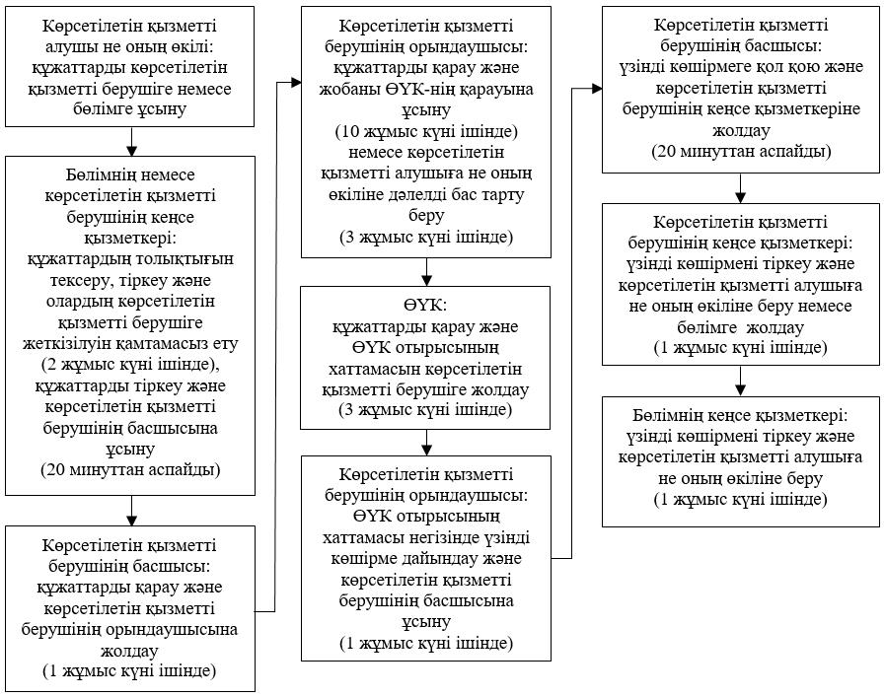

"Бизнестің жол картасы – 2020"
бизнесті қолдау мен дамытудың бірыңғай
бағдарламасы шеңберінде кредиттер бойынша
сыйақы мөлшерлемесінің бір бөлігіне субсидия беру"
мемлекеттік көрсетілетін қызмет регламентіне
3-қосымша
Мемлекеттік қызмет көрсетудің бизнес-процестерінің анықтамалығы

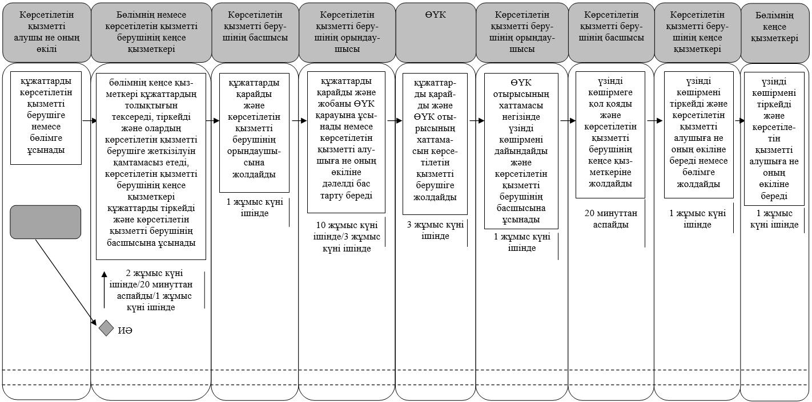

Шартты белгілемелер:

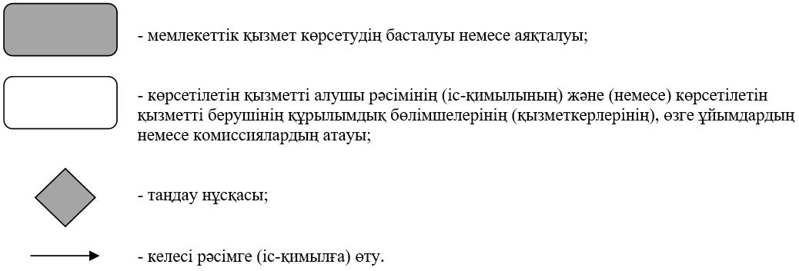

Қызылорда облысы әкімдігінің
2017 жылғы "09" тамыздағы
№ 852 қаулысымен бекітілген
"Бизнестің жол картасы 2020" бизнесті қолдау мен дамытудың бірыңғай бағдарламасы шеңберінде жеке кәсіпкерлік субъектілерінің кредиттері бойынша кепілдіктер беру" мемлекеттік көрсетілетін қызмет регламенті
1. Жалпы ережелер
1. Көрсетілетін қызметті берушінің атауы: "Қызылорда облысының кәсіпкерлік және туризм басқармасы" мемлекеттік мекемесі (бұдан әрі – көрсетілетін қызметті беруші).
Өтініштерді қабылдау және мемлекеттік көрсетілетін қызмет нәтижелерін беру көрсетілетін қызметті берушінің кеңсесі, аудандар мен облыстық маңызы бар қаланың кәсіпкерлік, өнеркәсіп және туризм бөлімдері (бұдан әрі - бөлім) арқылы жүзеге асырылады.
2. Мемлекеттік көрсетілетін қызмет нысаны – қағаз түрінде.
3. Мемлекеттiк көрсетiлетiн қызмет нәтижесi - Өңірлік үйлестіру кеңесі отырысы хаттамасынан үзінді көшірме (бұдан әрі - үзінді көшірме) не "Кәсіпкерлік саласындағы мемлекеттік көрсетілетін қызметтер стандарттарын бекіту туралы" Қазақстан Республикасы Ұлттық экономика министрінің 2015 жылғы 24 сәуірдегі № 352 бұйрығымен (нормативтік құқықтық актілерді мемлекеттік тіркеу Тізілімінде №11181 болып тіркелген) бекітілген "Бизнестің жол картасы 2020" бизнесті қолдау мен дамытудың бірыңғай бағдарламасы шеңберінде жеке кәсіпкерлік субъектілерінің кредиттері бойынша кепілдіктер беру" мемлекеттік көрсетілетін қызмет стандартының (бұдан әрі – стандарт) 9-1-тармағында көзделген жағдайларда және негіздер бойынша мемлекеттік қызметті көрсетуден бас тарту туралы дәлелді жауап (бұдан әрі – дәлелді бас тарту).
4. Мемлекеттік көрсетілетін қызмет нәтижесін ұсыну нысаны - қағаз түрінде.
2. Мемлекеттік қызмет көрсету процесінде көрсетілетін қызметті берушінің құрылымдық бөлімшелерінің (қызметкерлерінің) іс-қимыл тәртібінің сипаттамасы
5. Мемлекеттік қызмет көрсету бойынша рәсімді (іс-қимылды) бастауға негіздеме: көрсетілетін қызметті алушының көрсетілетін қызметті берушіге немесе бөлімге стандарттың 2-қосымшасына сәйкес нысан бойынша қатысуға арналған өтініш ұсынуы.
6. Мемлекеттік қызмет көрсету процесінің құрамына кіретін әрбір рәсімнің (іс-қимылдың) мазмұны, орындаудың ұзақтығы:
1) көрсетілетін қызметті алушы көрсетілетін қызметті берушіге немесе бөлімге стандарттың
9-тармағына сәйкес құжаттарды ұсынады;
2) бөлімнің кеңсе қызметкері құжаттардың толықтығын тексереді, тіркейді және олардың көрсетілетін қызметті берушіге жеткізілуін қамтамасыз етеді (бір жұмыс күні ішінде), көрсетілетін қызметті берушінің кеңсе қызметкері құжаттарды тіркейді және көрсетілетін қызметті берушінің басшысына ұсынады, көрсетілетін қызметті берушінің/бөлімнің кеңсесінде құжаттарды қабылдаған адамның тегі мен аты-жөнін көрсете отырып тіркеу (мөртаңба, кіріс нөмірі және күні) құжаттардың қабылданғанын растау болып табылады (бір сағаттан аспайды);
3) көрсетілетін қызметті берушінің басшысы құжаттарды қарайды және көрсетілетін қызметті берушінің орындаушысына жолдайды (бір жұмыс күні ішінде);
4) көрсетілетін қызметті берушінің орындаушысы құжаттарды қарайды және ұсынылған құжаттарға қатысты ескертулер және қосымша ақпарат беру қажет болған жағдайда, көрсетілетін қызметті алушыға анықталған ескертулерді жою үшін сұрату жолдайды (бұдан әрі - жою үшін сұрату) (үш жұмыс күні ішінде).
Талаптарға сәйкес келетін құжаттар ұсынылған жағдайда көрсетілетін қызметті берушінің орындаушысы жобаны Өңірлік үйлестіру кеңесінің (бұдан әрі – ӨҮК) қарауына ұсынады немесе көрсетілетін қызметті алушыға дәлелді бас тарту береді (үш жұмыс күні ішінде);
5) ӨҮК құжаттарды қарайды және ӨҮК отырысының хаттамасын көрсетілетін қызметті берушіге жолдайды (үш жұмыс күні ішінде);
6) көрсетілетін қызметті берушінің орындаушысы ӨҮК отырысы хаттамасының негізінде үзінді көшірме дайындайды және көрсетілетін қызметті берушінің басшысына ұсынады (бір жұмыс күні ішінде);
7) көрсетілетін қызметті берушінің басшысы үзінді көшірмеге қол қояды және көрсетілетін қызметті берушінің кеңсе қызметкеріне жолдайды (бір жұмыс күні ішінде);
8) көрсетілетін қызметті берушінің кеңсе қызметкері үзінді көшірмені тіркейді және көрсетілетін қызметті алушыға береді немесе бөлімге жолдайды (бір сағаттан аспайды);
9) бөлімнің кеңсе қызметкері үзінді көшірмені тіркейді және көрсетілетін қызметті алушыға береді (бір сағаттан аспайды).
Келесі рәсімді (іс-қимылды) орындауды бастау үшін негіз болатын мемлекеттік қызметті көрсету бойынша рәсім (іс-қимыл) нәтижесінің (рәсімнің (іс-қимылдың) нәтижесі және оның басқа құрылымдық бөлімшеге берілу тәртібі көрсетіле отырып) сипаттамасы осы регламенттің 1-қосымшасында келтірілген.
3. Мемлекеттік көрсетілетін қызмет процесінде көрсетілетін қызметті берушінің құрылымдық бөлімшелері (қызметкерлері) мен ӨҮК-нің өзара іс-қимыл тәртібінің сипаттамасы
7. Мемлекеттік көрсетілетін қызмет процесіне қатысатын көрсетілетін қызметті берушінің құрылымдық бөлімшелері (қызметкерлері) мен ӨҮК-нің тізбесі:
1) көрсетілетін қызметті берушінің немесе бөлімнің кеңсе қызметкері;
2) көрсетілетін қызметті берушінің басшысы;
3) көрсетілетін қызметті берушінің орындаушысы;
4) ӨҮК.
8. Әрбір рәсімнің (іс-қимылдың) ұзақтығы көрсетіле отырып, құрылымдық бөлімшелер (қызметкерлер) арасындағы рәсімдер (іс-қимылдар) реттілігінің сипаттамасы осы регламенттің 2-қосымшасында келтірілген.
9. Мемлекеттік қызмет көрсету процесінде көрсетілетін қызметті берушінің құрылымдық бөлімшелерінің (қызметкерлерінің) рәсімдері (іс-қимылдары), өзара іс-қимылдары реттілігінің толық сипаттамасы осы регламенттің 3-қосымшасына сәйкес мемлекеттік қызмет көрсетудің бизнес-процестерінің анықтамалығында көрсетілген.
Мемлекеттік қызмет көрсетудің бизнес-процестерінің анықтамалығы "Қызылорда облысының кәсіпкерлік және туризм басқармасы" мемлекеттік мекемесінің, Қызылорда облысы әкімдігінің, Қызылорда қаласы және аудан әкімдіктерінің ресми интернет-ресурстарында орналастырылады.
"Бизнестің жол картасы 2020"
бизнесті қолдау мен дамытудың бірыңғай
бағдарламасы шеңберінде жеке кәсіпкерлік
субъектілерінің кредиттері бойынша кепілдіктер беру"
мемлекеттік көрсетілетін қызмет регламентіне
1 - қосымша
Келесі рәсімді (іс-қимылды) орындауды бастау үшін негіз болатын мемлекеттік қызметті көрсету бойынша рәсім (іс-қимыл) нәтижесінің (рәсімнің (іс-қимылдың) нәтижесі және оның басқа құрылымдық бөлімшеге берілу тәртібі көрсетіле отырып) сипаттамасы
1 | Рәсімнің  (іс-қимылдың) нөмірі | 1 | 2 | 3 | 4 | 5 | 6 | 7 | 8
2 | Құрылымдық бөлімшелердің атауы | Бөлімнің немесе көрсетілетін қызметті берушінің кеңсе қызметкері | Көрсетілетін қызметті берушінің басшысы | Көрсетілетін қызметті берушінің орындаушысы | ӨҮК | Көрсетілетін қызметті берушінің орындаушысы | Көрсетілетін қызметті берушінің басшысы | Көрсетілетін қызметті берушінің кеңсе қызметкері | Бөлімнің кеңсе қызметкері
3 | Рәсімнің  (іс-қимылдың) атауы және олардың сипаттамасы | бөлімнің кеңсе қызметкері құжаттардың толықтығын тексереді және тіркейді, көрсетілетін қызметті берушінің кеңсе қызметкері құжаттарды тіркейді | құжаттарды  қарайды | құжаттарды қарайды | құжаттарды қарайды | ӨҮК отырысы хаттамасының негізінде үзінді көшірмені дайындайды | үзінді көшірмеге  қол қояды | үзінді көшірмені тіркейді | үзінді көшірмені тіркейді
4 | Келесі рәсімді  (іс-қимылды) орындауды бастау үшін негіз болатын мемлекеттік қызметті көрсету бойынша рәсім  (іс-қимыл) нәтижесі | бөлімнің кеңсе қызметкері құжаттардың көрсетілетін қызметті берушіге жеткізілуін қамтамасыз етеді, көрсетілетін қызметті берушінің кеңсе қызметкері құжаттарды көрсетілетін қызметті берушінің  басшысына ұсынады | көрсетілетін қызметті берушінің орындаушысына жолдайды | көрсетілетін қызметті алушыға жою үшін сұрату жолдайды немесе жобаны  ӨҮК-нің қарауына ұсынады немесе көрсетілетін қызметті алушыға дәлелді бас тарту береді | ӨҮК отырысының хаттамасын көрсетілетін қызметті берушіге жолдайды | көрсетілетін қызметті берушінің  басшысына ұсынады | көрсетілетін қызметті берушінің кеңсе қызметкеріне жолдайды | көрсетілетін қызметті алушыға береді немесе бөлімге жолдайды | көрсетілетін қызметті алушыға береді
5 | Орындалу мерзімі | 1 жұмыс күні ішінде/1 сағаттан аспайды/3 жұмыс күні ішінде | 1 жұмыс күні ішінде | 3 жұмыс күні ішінде | 3 жұмыс күні ішінде | 1 жұмыс күні ішінде | 1 жұмыс күні ішінде | 1 сағаттан аспайды | 1 сағаттан аспайды
"Бизнестің жол картасы 2020"
бизнесті қолдау мен дамытудың бірыңғай
бағдарламасы шеңберінде жеке кәсіпкерлік
субъектілерінің кредиттері бойынша кепілдіктер беру"
мемлекеттік көрсетілетін қызмет регламентіне
2 - қосымша
Әрбір рәсімнің (іс-қимылдың) ұзақтығы көрсетіле отырып, құрылымдық бөлімшелер (қызметкерлер) арасындағы рәсімдер (іс-қимылдар) реттілігінің сипаттамасы

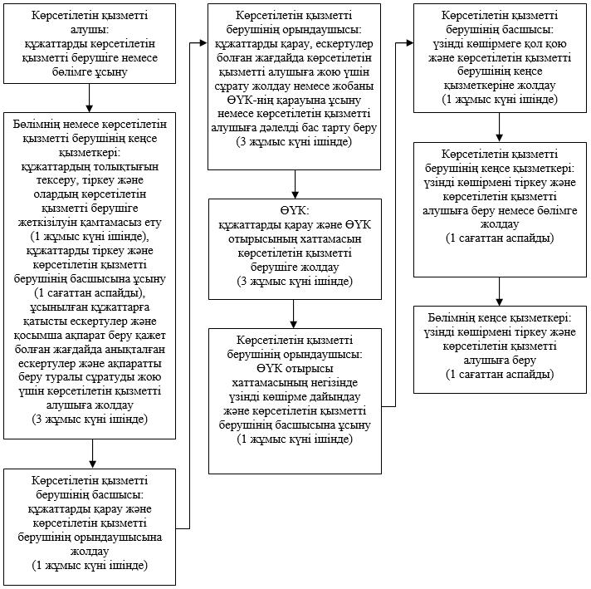

"Бизнестің жол картасы 2020"
бизнесті қолдау мен дамытудың бірыңғай
бағдарламасы шеңберінде жеке кәсіпкерлік
субъектілерінің кредиттері бойынша кепілдіктер беру"
мемлекеттік көрсетілетін қызмет регламентіне
3 - қосымша
Мемлекеттік қызмет көрсетудің бизнес-процестерінің анықтамалығы

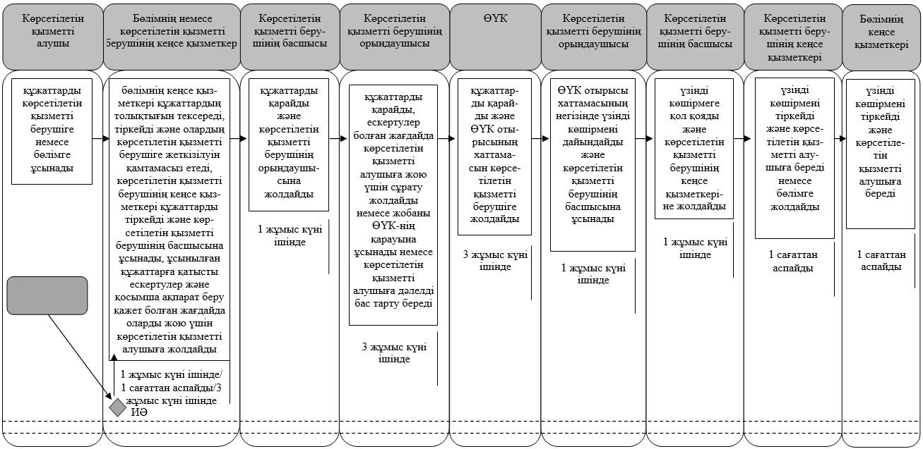

Шартты белгілемелер:

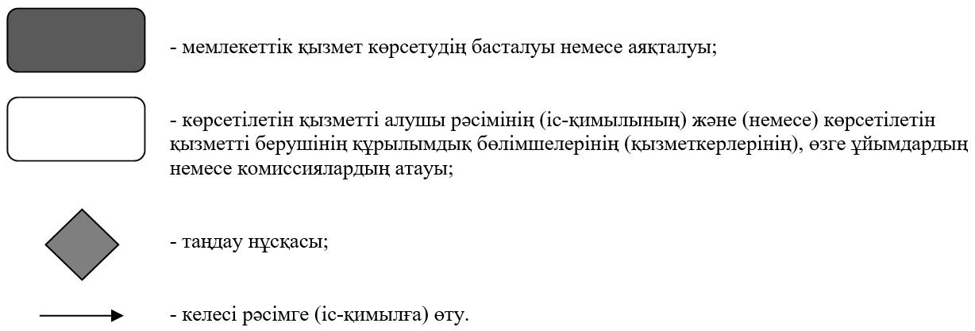

Қызылорда облысы әкімдігінің
2017 жылғы "09" тамыздағы
№ 852 қаулысымен бекітілген
"Бизнестің жол картасы 2020" бизнесті қолдау мен дамытудың бірыңғай бағдарламасы шеңберінде мемлекеттік гранттар беру" мемлекеттік көрсетілетін қызмет регламенті
1. Жалпы ережелер
1. Көрсетілетін қызметті берушінің атауы: "Қызылорда облысының кәсіпкерлік және туризм басқармасы" мемлекеттік мекемесі (бұдан әрі – көрсетілетін қызметті беруші).
Өтініштерді қабылдау және мемлекеттік көрсетілетін қызмет нәтижелерін беру көрсетілетін қызметті берушінің кеңсесі, аудандар мен облыстық маңызы бар қаланың кәсіпкерлік, өнеркәсіп және туризм бөлімдері (бұдан әрі - бөлім) арқылы жүзеге асырылады.
2. Мемлекеттік көрсетілетін қызмет нысаны - қағаз түрінде.
3. Мемлекеттiк көрсетiлетiн қызмет нәтижесi – грант беру туралы шарт не "Кәсіпкерлік саласындағы мемлекеттік көрсетілетін қызметтер стандарттарын бекіту туралы" Қазақстан Республикасы Ұлттық экономика министрінің 2015 жылғы 24 сәуірдегі № 352 бұйрығымен (нормативтік құқықтық актілерді мемлекеттік тіркеу Тізілімінде №11181 болып тіркелген) бекітілген "Бизнестің жол картасы 2020" бизнесті қолдау мен дамытудың бірыңғай бағдарламасы шеңберінде мемлекеттік гранттар беру" мемлекеттік көрсетілетін қызмет стандартының (бұдан әрі – стандарт) 9-1-тармағында көзделген жағдайларда және негіздер бойынша мемлекеттік қызмет көрсетуден бас тарту туралы дәлелді жауап (бұдан әрі – дәлелді бас тарту).
4. Мемлекеттік көрсетілетін қызмет нәтижесін ұсыну нысаны - қағаз түрінде.
2. Мемлекеттік көрсетілетін қызмет көрсету процесінде көрсетілетін қызметті берушінің құрылымдық бөлімшелерінің (қызметкерлерінің) іс-қимыл тәртібінің сипаттамасы
5. Мемлекеттік қызмет көрсету бойынша рәсімді (іс-қимылды) бастауға негіздеме: көрсетілетін қызметті алушының (не сенімхат бойынша оның өкілінің) (бұдан әрі – оның өкілі) көрсетілетін қызметті берушіге немесе бөлімге стандарттың қосымшасына сәйкес нысан бойынша гранттар беру бойынша конкурстық іріктеуге қатысуға өтінім ұсынуы.
6. Мемлекеттік қызмет көрсету процесінің құрамына кіретін әрбір рәсімнің (іс-қимылдың) мазмұны, орындаудың ұзақтығы:
1) көрсетілетін қызметті алушы не оның өкілі көрсетілетін қызметті берушіге немесе бөлімге стандарттың 9-тармағына сәйкес құжаттарды ұсынады;
2) бөлімнің кеңсе қызметкері құжаттардың толықтығын тексереді, тіркейді және олардың көрсетілетін қызметті берушіге жеткізілуін қамтамасыз етеді (екі жұмыс күні ішінде), көрсетілетін қызметті берушінің кеңсе қызметкері құжаттарды тіркейді және көрсетілетін қызметті берушінің басшысына ұсынады, көрсетілетін қызметті берушінің/бөлімнің кеңсесінде құжаттарды қабылдаған адамның тегі мен аты-жөнін көрсете отырып тіркеу (мөртаңба, кіріс нөмірі және күні) құжаттардың қабылданғанын растау болып табылады (жиырма минуттан аспайды);
3) көрсетілетін қызметті берушінің басшысы құжаттарды қарайды және көрсетілетін қызметті берушінің орындаушысына жолдайды (бір жұмыс күні ішінде);
4) көрсетілетін қызметті берушінің орындаушысы құжаттарды қарайды және жобаны конкурстық комиссияның (бұдан әрі – комиссия) қарауына ұсынады (он жұмыс күні ішінде) немесе көрсетілетін қызметті алушыға не оның өкіліне дәлелді бас тарту береді (екі жұмыс күні ішінде);
5) комиссия құжаттарды қарайды және комиссия отырысының хаттамасын көрсетілетін қызметті берушіге жолдайды (он жұмыс күні ішінде);
6) көрсетілетін қызметті берушінің орындаушысы комиссия отырысының хаттамасы негізінде құжаттарды Өңірлік үйлестіру кеңесінің (бұдан әрі - ӨҮК) қарауына ұсынады (бір жұмыс күні ішінде);
7) ӨҮК-і құжаттарды қарайды және ӨҮК-і отырысының хаттамасын көрсетілетін қызметті берушіге жолдайды (жеті жұмыс күні ішінде);
8) көрсетілетін қызметті берушінің орындаушысы ӨҮК-і отырысының хаттамасы негізінде хаттамадан үзінді көшірме дайындайды (бұдан әрі – үзінді көшірме) және көрсетілетін қызметті берушінің басшысына ұсынады (үш жұмыс күні ішінде);
9) көрсетілетін қызметті берушінің басшысы үзінді көшірмеге қол қояды және көрсетілетін қызметті берушінің кеңсе қызметкеріне жолдайды (бір жұмыс күні ішінде);
10) көрсетілетін қызметті берушінің кеңсе қызметкері үзінді көшірмені тіркейді және көрсетілетін қызметті алушыға не оның өкіліне береді немесе бөлімге жолдайды (жиырма минуттан аспайды);
11) бөлімнің кеңсе қызметкері үзінді көшірмені тіркейді және көрсетілетін қызметті алушыға не оның өкіліне береді (жиырма минуттан аспайды);
12) ӨҮК-і оң шешім шығарған жағдайда, көрсетілетін қызметті беруші "Даму" кәсіпкерлікті дамыту қоры" акционерлік қоғамының Қызылорда филиалымен (бұдан әрі - "Даму" КДҚ" АҚ ҚФ), көрсетілетін қызметті беруші және көрсетілетін қызметті алушы арасында грант беру жөнінде үш жақты шарттың (бұдан әрі - грант беру жөніндегі шарт) жасалуын қамтамасыз етеді (он жұмыс күні ішінде).
Келесі рәсімді (іс-қимылды) орындауды бастау үшін негіз болатын мемлекеттік қызметті көрсету бойынша рәсім (іс-қимыл) нәтижесінің (рәсімнің (іс-қимылдың) нәтижесі және оның басқа құрылымдық бөлімшеге берілу тәртібі көрсетіле отырып) сипаттамасы осы регламенттің 1-қосымшасында келтірілген.
3. Мемлекеттік қызмет көрсету процесінде көрсетілетін қызметті берушінің құрылымдық бөлімшелері (қызметкерлері) мен ӨҮК-нің өзара іс-қимыл тәртібінің сипаттамасы
7. Мемлекеттік қызмет көрсету процесіне қатысатын көрсетілетін қызметті берушінің құрылымдық бөлімшелері (қызметкерлері) мен ӨҮК-нің тізбесі:
1) көрсетілетін қызметті берушінің немесе бөлімнің кеңсе қызметкері;
2) көрсетілетін қызметті берушінің басшысы;
3) көрсетілетін қызметті берушінің орындаушысы;
4) комиссия;
5) ӨҮК.
8. Әрбір рәсімнің (іс-қимылдың) ұзақтығы көрсетіле отырып, құрылымдық бөлімшелер (қызметкерлер) арасындағы рәсімдер (іс-қимылдар) реттілігінің сипаттамасы осы регламенттің 2-қосымшасында келтірілген.
9. Мемлекеттік қызмет көрсету процесінде көрсетілетін қызметті берушінің құрылымдық бөлімшелерінің (қызметкерлерінің) рәсімдері (іс-қимылдары), өзара іс-қимылдары реттілігінің толық сипаттамасы осы регламенттің 3-қосымшасына сәйкес мемлекеттік қызмет көрсетудің бизнес-процестерінің анықтамалығында көрсетілген.
Мемлекеттік қызмет көрсетудің бизнес-процестерінің анықтамалығы "Қызылорда облысының кәсіпкерлік және туризм басқармасы" мемлекеттік мекемесінің, Қызылорда облысы әкімдігінің, Қызылорда қаласы және аудан әкімдіктерінің ресми интернет-ресурстарында орналастырылады.
"Бизнестің жол картасы 2020"
бизнесті қолдау мен дамытудың бірыңғай
бағдарламасы шеңберінде мемлекеттік гранттар беру"
мемлекеттік көрсетілетін қызмет регламентіне
1- қосымша
Келесі рәсімді (іс-қимылды) орындауды бастау үшін негіз болатын мемлекеттік қызметті көрсету бойынша рәсім (іс-қимыл) нәтижесінің (рәсімнің (іс-қимылдың) нәтижесі және оның басқа құрылымдық бөлімшеге берілу тәртібі көрсетіле отырып) сипаттамасы
1 | Рәсімнің  (іс-қимылдың) нөмірі | 1 | 2 | 3 | 4 | 5 | 6
2 | Құрылымдық бөлімшелердің атауы | Бөлімнің немесе көрсетілетін қызметті берушінің кеңсе қызметкері | Көрсетілетін  қызметті  берушінің  басшысы | Көрсетілетін  қызметті  берушінің орындаушысы | Комиссия | Көрсетілетін  қызметті  берушінің орындаушысы | ӨҮК
3 | Рәсімнің  (іс-қимылдың) атауы және олардың сипаттамасы | бөлімнің кеңсе қызметкері құжаттардың толықтығын тексереді және тіркейді, көрсетілетін қызметті берушінің кеңсе қызметкері құжаттарды тіркейді | құжаттарды  қарайды | құжаттарды қарайды | құжаттарды қарайды | комиссия отырысының хаттамасы  негізінде  құжаттарды  ӨҮК-нің  қарауына  ұсынады | құжаттарды қарайды
4 | Келесі рәсімді  (іс-қимылды) орындауды бастау үшін негіз  болатын мемлекеттік қызметті көрсету  бойынша рәсім  (іс-қимыл) нәтижесі | бөлімнің кеңсе қызметкері құжаттардың көрсетілетін қызметті берушіге жеткізілуін қамтамасыз етеді, көрсетілетін қызметті берушінің кеңсе қызметкері құжаттарды көрсетілетін қызметті берушінің басшысына ұсынады | көрсетілетін  қызметті  берушінің орындаушысына  жолдайды | жобаны комиссияның  қарауына  ұсынады немесе көрсетілетін қызметті алушыға не оның өкіліне дәлелді бас тарту береді | комиссия отырысының хаттамасын көрсетілетін  қызметті  берушіге  жолдайды |  | ӨҮК отырысының хаттамасын көрсетілетін қызметті берушіге жолдайды
5 | Орындалу мерзімі | 2 жұмыс күні ішінде/20 минуттан аспайды | 1 жұмыс күні ішінде | 10 жұмыс күні ішінде/  2 жұмыс күні ішінде | 10 жұмыс күні ішінде | 1 жұмыс  күні ішінде | 7 жұмыс күні ішінде
кестенің жалғасы:
1 | Рәсімнің  (іс-қимылдың) нөмірі | 7 | 8 | 9 | 10 | 11
2 | Құрылымдық бөлімшелердің атауы | Көрсетілетін қызметті берушінің орындаушысы | Көрсетілетін қызметті берушінің басшысы | Көрсетілетін қызметті берушінің кеңсе қызметкері | Бөлімнің кеңсе қызметкері | Көрсетілетін қызметті беруші
3 | Рәсімнің  (іс-қимылдың) атауы және олардың сипаттамасы | ӨҮК отырысының хаттамасы негізінде үзінді көшірмені дайындайды | үзінді көшірмеге қол қояды | үзінді көшірмені тіркейді | үзінді көшірмені тіркейді | ӨҮК оң шешім шығарған жағдайда грант беру жөніндегі шарттың жасалуын қамтамасыз етеді
4 | Келесі рәсімді  (іс-қимылды) орындауды бастау үшін негіз  болатын мемлекеттік қызметті көрсету  бойынша рәсім  (іс-қимыл) нәтижесі | көрсетілетін қызметті берушінің басшысына ұсынады | көрсетілетін қызметті берушінің кеңсе қызметкеріне жолдайды | көрсетілетін қызметті алушыға не оның өкіліне береді немесе бөлімге жолдайды | көрсетілетін қызметті алушыға не оның өкіліне береді
5 | Орындалу мерзімі | 3 жұмыс күні ішінде | 1 жұмыс күні ішінде | 20 минуттан аспайды | 20 минуттан аспайды | 10 жұмыс күні ішінде
"Бизнестің жол картасы 2020"
бизнесті қолдау мен дамытудың бірыңғай
бағдарламасы шеңберінде мемлекеттік гранттар беру"
мемлекеттік көрсетілетін қызмет регламентіне
2-қосымша
Әрбір рәсімнің (іс-қимылдың) ұзақтығы көрсетіле отырып, құрылымдық бөлімшелер (қызметкерлер) арасындағы рәсімдер (іс-қимылдар) реттілігінің сипаттамасы

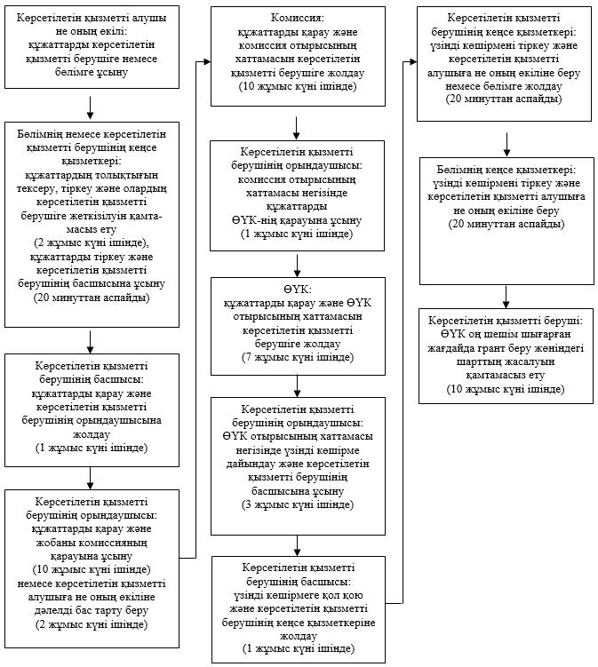

"Бизнестің жол картасы 2020"
бизнесті қолдау мен дамытудың бірыңғай
бағдарламасы шеңберінде мемлекеттік гранттар беру"
мемлекеттік көрсетілетін қызмет регламентіне
3-қосымша
Мемлекеттік қызмет көрсетудің бизнес-процестерінің анықтамалығы

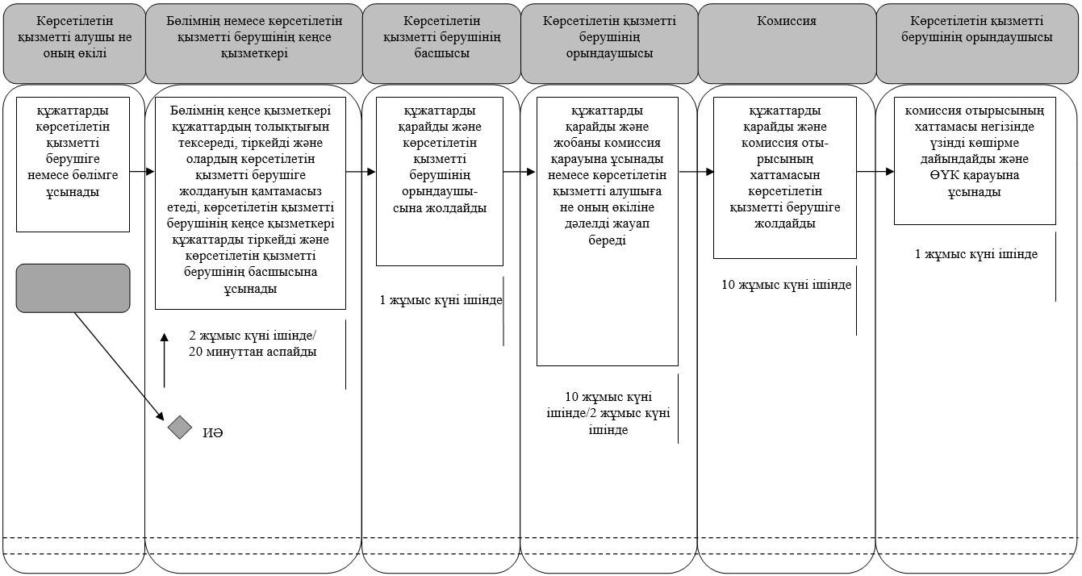

кестенің жалғасы:

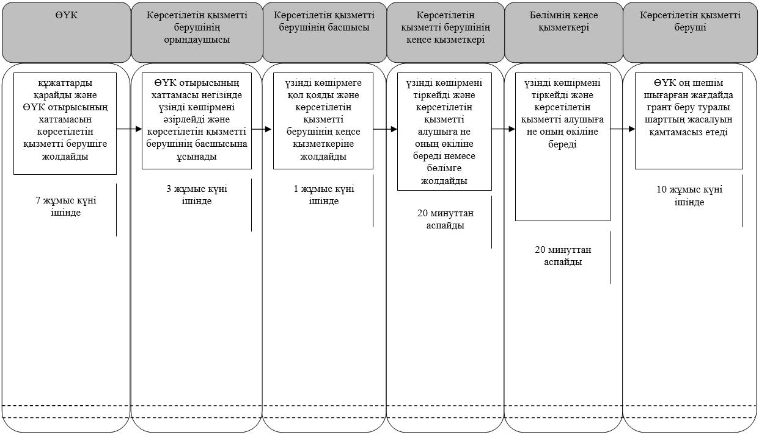

Шартты белгілемелер:

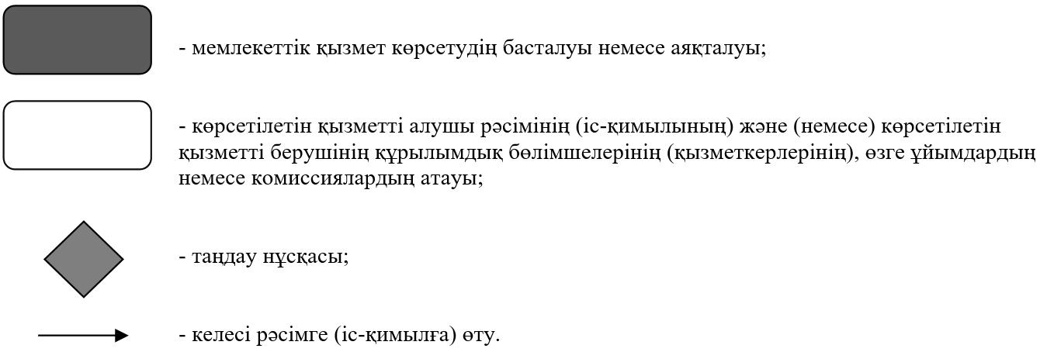

Қызылорда облысы әкімдігінің
2017 жылғы "09" тамыздағы
№ 852 қаулысымен бекітілген
"Бизнестің жол картасы 2020" бизнесті қолдау мен дамытудың бірыңғай бағдарламасы шеңберінде өндірістік (индустриялық) инфрақұрылымды дамыту бойынша қолдау көрсету" мемлекеттік көрсетілетін қызмет регламенті
1. Жалпы ережелер
1. Көрсетілетін қызметті беруішінің атауы: "Қызылорда облысының кәсіпкерлік және туризм басқармасы" мемлекеттік мекемесі (бұдан әрі – көрсетілетін қызметті беруші).
Өтініштерді қабылдау және мемлекеттік көрсетілетін қызмет нәтижелерін беру көрсетілетін қызметті берушінің кеңсесі, аудандар мен облыстық маңызы бар қаланың кәсіпкерлік, өнеркәсіп және туризм бөлімдері (бұдан әрі - бөлім) арқылы жүзеге асырылады.
2. Мемлекеттік көрсетілетін қызмет нысаны - қағаз түрінде.
3. Мемлекеттiк көрсетiлетiн қызмет нәтижесi - Өңірлік үйлестіру кеңесі отырысының хаттамасынан үзінді көшірме (бұдан әрі - үзінді көшірме) не "Кәсіпкерлік саласындағы мемлекеттік көрсетілетін қызметтер стандарттарын бекіту туралы" Қазақстан Республикасы Ұлттық экономика министрінің 2015 жылғы 24 сәуірдегі № 352 бұйрығымен (нормативтік құқықтық актілерді мемлекеттік тіркеу Тізілімінде № 11181 болып тіркелген) бекітілген "Бизнестің жол картасы 2020" бизнесті қолдау мен дамытудың бірыңғай бағдарламасы шеңберінде өндірістік (индустриялық) инфрақұрылымды дамыту бойынша қолдау көрсету" мемлекеттік көрсетілетін қызмет стандартының (бұдан әрі – стандарт) 9-1-тармағында көзделген жағдайларда және негіздер бойынша мемлекеттік қызметті көрсетуден бас тарту туралы дәлелді жауап (бұдан әрі – дәлелді бас тарту).
4. Мемлекеттік көрсетілетін қызмет нәтижесін ұсыну нысаны - қағаз түрінде.
2. Мемлекеттік қызмет көрсету процесінде көрсетілетін қызметті берушінің құрылымдық бөлімшелерінің (қызметкерлерінің) іс-қимыл тәртібінің сипаттамасы
5. Мемлекеттік қызмет көрсету бойынша рәсімді (іс-қимылды) бастауға негіздеме: көрсетілетін қызметті алушының (не сенімхат бойынша оның өкілінің) (бұдан әрі – оның өкілі) көрсетілетін қызметті берушіге немесе бөлімге еркін нысанда қатысуға өтінім ұсынуы.
6. Мемлекеттік қызмет көрсету процесінің құрамына кіретін әрбір рәсімнің (іс – қимылдың) мазмұны, орындаудың ұзақтығы:
1) көрсетілетін қызметті алушы не оның өкілі көрсетілетін қызметті берушіге немесе бөлімге стандарттың 9-тармағына сәйкес құжаттарды ұсынады;
2) бөлімнің кеңсе қызметкері құжаттардың толықтығын тексереді, тіркейді және олардың көрсетілетін қызметті берушіге жеткізілуін қамтамасыз етеді (бір жұмыс күні ішінде), көрсетілетін қызметті берушінің кеңсе қызметкері құжаттарды тіркейді және көрсетілетін қызметті берушінің басшысына ұсынады, көрсетілетін қызметті беруші/бөлімнің кеңсесінде құжаттарды қабылдаған адамның тегі мен аты-жөнін көрсете отырып тіркеу (мөртаңба, кіріс нөмірі және күні) құжаттардың қабылданғанын растау болып табылады (жиырма минуттан аспайды);
3) көрсетілетін қызметті берушінің басшысы құжаттарды қарайды және көрсетілетін қызметті берушінің орындаушысына жолдайды (бір жұмыс күні ішінде);
4) көрсетілетін қызметті берушінің орындаушысы құжаттарды қарайды және жобаны Өңірлік үйлестіру кеңесінің (бұдан әрі – ӨҮК) қарауына ұсынады (жеті жұмыс күні ішінде) немесе көрсетілетін қызметті алушыға не оның өкіліне дәлелді бас тарту береді (үш жұмыс күні ішінде);
5) ӨҮК құжаттарды қарайды және ӨҮК отырысының хаттамасын көрсетілетін қызметті берушіге жолдайды (үш жұмыс күні ішінде);
6) көрсетілетін қызметті берушінің орындаушысы ӨҮК отырысының хаттамасы негізінде үзінді көшірме дайындайды және көрсетілетін қызметті берушінің басшысына ұсынады (екі жұмыс күні ішінде);
7) көрсетілетін қызметті берушінің басшысы үзінді көшірмеге қол қояды және көрсетілетін қызметті берушінің кеңсе қызметкеріне жолдайды (жиырма минуттан аспайды);
8) көрсетілетін қызметті берушінің кеңсе қызметкері үзінді көшірмені тіркейді және көрсетілетін қызметті алушыға не оның өкіліне береді (жиырма минуттан аспайды) немесе бөлімге жолдайды (бір жұмыс күні ішінде);
9) бөлімнің кеңсе қызметкері үзінді көшірмені тіркейді және көрсетілетін қызметті алушыға не оның өкіліне береді (жиырма минуттан аспайды).
Келесі рәсімді (іс-қимылды) орындауды бастау үшін негіз болатын мемлекеттік қызметті көрсету бойынша рәсім (іс-қимыл) нәтижесінің (рәсімнің (іс-қимылдың) нәтижесі және оның басқа құрылымдық бөлімшеге берілу тәртібі көрсетіле отырып) сипаттамасы осы регламенттің 1-қосымшасында келтірілген.
3. Мемлекеттік көрсетілетін қызмет процесінде көрсетілетін қызметті берушінің құрылымдық бөлімшелері (қызметкерлері) мен ӨҮК-нің өзара іс-қимыл тәртібінің сипаттамасы
7. Мемлекеттік көрсетілетін қызмет процесіне қатысатын көрсетілетін қызметті берушінің құрылымдық бөлімшелері (қызметкерлері) мен ӨҮК-нің тізбесі:
1) көрсетілетін қызметті берушінің немесе бөлімнің қызметкері;
2) көрсетілетін қызметті берушінің басшысы;
3) көрсетілетін қызметті берушінің орындаушысы;
4) ӨҮК.
8. Әрбір рәсімнің (іс-қимылдың) ұзақтығы көрсетіле отырып, құрылымдық бөлімшелер (қызметкерлер) арасындағы рәсімдер (іс-қимылдар) реттілігінің сипаттамасы осы регламенттің 2-қосымшасында келтірілген.
9. Мемлекеттік қызмет көрсету процесінде көрсетілетін қызметті берушінің құрылымдық бөлімшелерінің (қызметкерлерінің) рәсімдері (іс-қимылдары), өзара іс-қимылдары реттілігінің толық сипаттамасы осы регламенттің 3-қосымшасына сәйкес мемлекеттік қызмет көрсетудің бизнес-процестерінің анықтамалығында көрсетілген.
Мемлекеттік қызмет көрсетудің бизнес-процестерінің анықтамалығы "Қызылорда облысының кәсіпкерлік және туризм басқармасы" мемлекеттік мекемесінің, Қызылорда облысы әкімдігінің, Қызылорда қаласы және аудан әкімдіктерінің ресми интернет-ресурстарында орналастырылады.
"Бизнестің жол картасы 2020"
бизнесті қолдау мен дамытудың бірыңғай
бағдарламасы шеңберінде өндірістік (индустриялық)
инфрақұрылымды дамыту бойынша қолдау көрсету"
мемлекеттік көрсетілетін қызмет регламентіне
1- қосымша
Келесі рәсімді (іс-қимылды) орындауды бастау үшін негіз болатын мемлекеттік қызметті көрсету бойынша рәсім (іс-қимыл) нәтижесінің (рәсімнің (іс-қимылдың) нәтижесі және оның басқа құрылымдық бөлімшеге берілу тәртібі көрсетіле отырып) сипаттамасы
1 | Рәсімнің  (іс-қимылдың) нөмірі | 1 | 2 | 3 | 4 | 5 | 6 | 7 | 8
2 | Құрылымдық бөлімшелердің атауы | Бөлімнің немесе көрсетілетін қызметті берушінің  кеңсе қызметкері | Көрсетілетін қызметті берушінің басшысы | Көрсетілетін қызметті берушінің орындаушысы | ӨҮК | Көрсетілетін қызметті берушінің орындаушысы | Көрсетілетін қызметті берушінің басшысы | Көрсетілетін қызметті берушінің кеңсе қызметкері | Бөлімнің кеңсе қызметкері
3 | Рәсімнің  (іс-қимылдың) атауы және олардың сипаттамасы | бөлімнің кеңсе қызметкері құжаттардың толықтығын тексереді және тіркейді, көрсетілетін қызметті берушінің кеңсе қызметкері құжаттарды тіркейді | құжаттарды  қарайды | құжаттарды  қарайды | құжаттарды қарайды | ӨҮК отырысының хаттамасы негізінде үзінді көшірмені дайындайды | үзінді көшірмеге  қол қояды | үзінді көшірмені тіркейді | үзінді көшірмені тіркейді
4 | Келесі рәсімді  (іс-қимылды) орындауды бастау үшін негіз  болатын мемлекеттік қызметті көрсету  бойынша рәсім  (іс-қимыл) нәтижесі | бөлімнің кеңсе қызметкері құжаттардың көрсетілетін қызметті берушіге жеткізілуін қамтамасыз етеді, көрсетілетін қызметті берушінің кеңсе қызметкері құжаттарды көрсетілетін қызметті берушінің  басшысына ұсынады | көрсетілетін қызметті берушінің орындаушысына жолдайды | жобаны  ӨҮК қарауына ұсынады немесе көрсетілетін қызметті алушыға не оның өкіліне дәлелді бас тарту береді | ӨҮК  отырысының  хаттамасын көрсетілетін қызметті берушіге жолдайды | көрсетілетін қызметті берушінің  басшысына ұсынады | көрсетілетін қызметті берушінің кеңсе қызметкеріне жолдайды | көрсетілетін қызметті алушыға не оның өкіліне береді немесе бөлімге жолдайды | көрсетілетін қызметті алушыға не оның өкіліне береді
5 | Орындалу мерзімі | 1 жұмыс күні ішінде/20 минуттан аспайды | 1 жұмыс күні ішінде | 7 жұмыс күні ішінде/3 жұмыс күні ішінде | 3 жұмыс күні ішінде | 2 жұмыс күні ішінде | 20 минуттан аспайды | 20 минуттан аспайды/1 жұмыс күні ішінде | 20 минуттан аспайды
"Бизнестің жол картасы 2020"
бизнесті қолдау мен дамытудың бірыңғай
бағдарламасы шеңберінде өндірістік (индустриялық)
инфрақұрылымды дамыту бойынша қолдау көрсету"
мемлекеттік көрсетілетін қызмет регламентіне
2- қосымша
Әрбір рәсімнің (іс-қимылдың) ұзақтығы көрсетіле отырып, құрылымдық бөлімшелер (қызметкерлер) арасындағы рәсімдер (іс-қимылдар) реттілігінің сипаттамасы

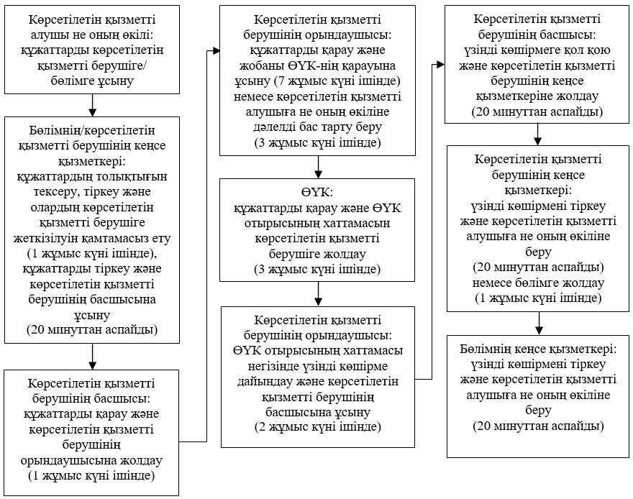

"Бизнестің жол картасы 2020"
бизнесті қолдау мен дамытудың бірыңғай
бағдарламасы шеңберінде өндірістік (индустриялық)
инфрақұрылымды дамыту бойынша қолдау көрсету"
мемлекеттік көрсетілетін қызмет регламентіне
3- қосымша
Мемлекеттік қызмет көрсетудің бизнес-процестерінің анықтамалығы

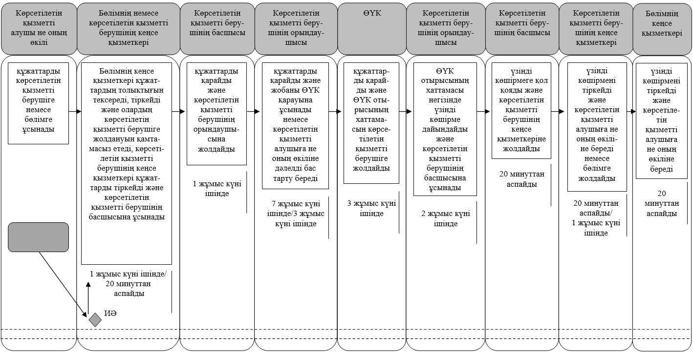

Шартты белгілемелер:

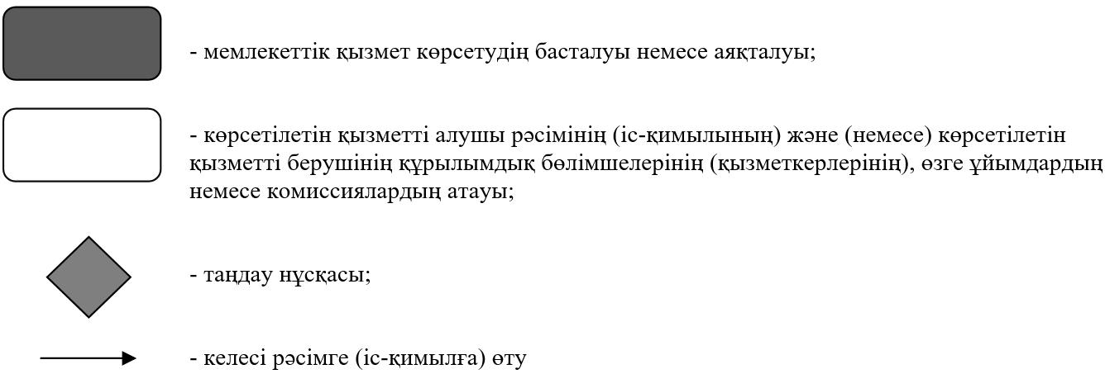

© 2012. Қазақстан Республикасы Әділет министрлігінің «Қазақстан Республикасының Заңнама және құқықтық ақпарат институты» ШЖҚ РМК

